ПЕСНЯ БАКИНЦЕВ- ЛАУРЕАТ ПОЛЬСКОГО КОНКУРСА.
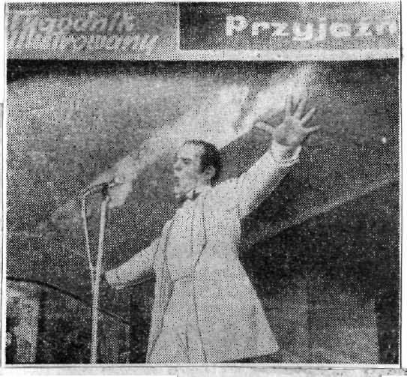

На обложке только что Полученного в Баку польского журнала "Пщиязнь* ("Дружба")
запечатлен народный артист , республики Муслим Магомаев.
Азербайджанский певец снят во время своего выступления на заключительном концерте
фестиваля советской песни, проводившегося недавно в польском курортном городке
Зелена-Гура. Зелена-гурский фестиваль - традиционный.
В этом году он приводился в десятый раз. Рецензент "Пшиязни" музыкальный критик"' А. Павловский пишет: "X фестиваль советской песни в Зелёна-Гуре был - самым представительным из все предыдущих и, пожалуй, наиболее интересным".
Программу фестиваля, подчёркивает обозреватель, украсило участие в нем
известного Советского композитора Арно Бабаджаняна и Муслима Магомаева,
"талантливого певца, пользующегося все возрастающей славой в Польше и ставшего кумиром польской публики на международном конкурсе в Сопоте".
- До поездки в Зелена- Гура, - рассказывает Муслим Магомаев, - я не мог представить себе, какой огромной любовью и популярностью пользуется советская песня в братской Польше.
Судите сами: в фестивале приняло участие свыше 300 певцов и любителей со всех-концов страны.
В репертуаре: каждого из них было не менее трех-четырех песен советских авторов.
В "Народном зале", где проходили конкурсные состязания, польские друзья оборудовали выставки народного творчества Украинской ССР, советского плаката и марок, организовали распродажу грампластинок с записями советской музыки. Здесь же проходили выступления профессиональных и любительских ансамблей,
концерты русской классической и советской симфонической музыки.
О лауреатах фестиваля в свое время подробно сообщили советская печать и Центральное телевидение.
Но главным, хотя и не значившимся в официальных протоколах жюри
по словам его председателя, известного польского музыкального
деятеля Войцеха Миклакевича, победителем конкурса явилась дружба.
Фестиваль в Зелена-Гуре мне надолго запомнится еще и потому,
что на нем впервые получили официальное признание мои скромные попытки
выступить в амплуа композитора-песенника. Дело в том, что на фестивале
параллельно с соревнованием проводился исполнителей конкурс на лучшую советскую песню. Я счастлив, что решением жюри моя песня "Синяя вечность", написанная на слова нашего земляка Г. Козловского, удостоена первой премии.

